


“Año De La Recuperación Y Consolidación De La Economía Peruana”

UNIVERSIDAD PERUANA
LOS ANDES

“FACULTAD DE INGENIERÍA”

ESCUELA PROFESIONAL “SISTEMAS Y COMPUTACIÓN”

Practica: semana 14

CÁTEDRA: Base de Datos II
CATEDRÁTICO: Ing. Fernandez Bejarano Raul Enrique
ESTUDIANTE: Leiva CArdenas Antony Daniel
CICLO: V
SECCIÓN: A1

HUANCAYO PERÚ
2025

EMANA 14 – Automatización y Mantenimiento en SQL Server

Introducción
La automatización y el mantenimiento en SQL Server son componentes esenciales para garantizar la estabilidad, disponibilidad y rendimiento de los sistemas de bases de datos. Mediante el uso de herramientas como SQL Server Agent, Planes de Mantenimiento, scripts automatizados y monitoreo proactivo, el administrador puede reducir errores humanos, anticiparse a fallos y asegurar la continuidad operativa del negocio.

1. Creación de Jobs y Alerts con SQL Server Agent

¿Qué es SQL Server Agent?
SQL Server Agent es un servicio de SQL Server que permite automatizar tareas repetitivas, tales como:
- Respaldos diarios
- Limpieza de archivos
- Ejecución de reportes
- Envío de correos automáticos
- Monitoreo de errores
Un job es una tarea programada que ejecuta uno o varios procesos.
Un alert es una notificación que se activa cuando ocurre un evento o error específico.
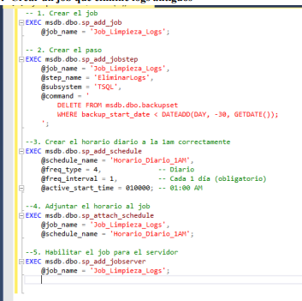
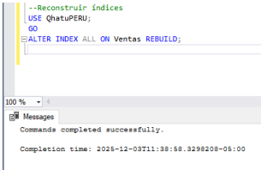

¿Cómo funciona un Job?
Un job está compuesto por tres elementos principales:
- Steps (pasos)
Definen las acciones que ejecutará el job, generalmente mediante scripts T-SQL.
- Schedule (programación)
Determina cuándo y con qué frecuencia se ejecutará el job.
- Notificaciones
Especifica a qué operador se enviará un correo electrónico en caso de éxito o error.

Ejemplo de creación de un Job (vía T-SQL)
Crear un job que elimine automáticamente logs antiguos del sistema para liberar espacio y mantener el orden del servidor.
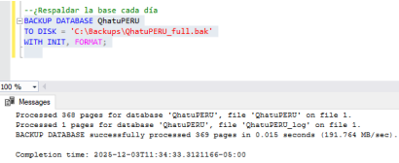
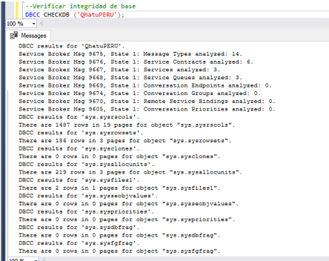

2. Uso de Planes de Mantenimiento (Maintenance Plans)

¿Qué es un Plan de Mantenimiento?
Un Plan de Mantenimiento es un conjunto de tareas predefinidas que SQL Server ejecuta de forma automática con el objetivo de:
- Respaldar bases de datos
- Reorganizar o reconstruir índices
- Limpiar historiales del sistema
- Eliminar archivos antiguos
- Verificar la integridad de la base de datos
Su finalidad es mantener el rendimiento, la estabilidad y la salud general del sistema.

Tareas comunes de mantenimiento
- Check Database Integrity: detecta corrupción en la base de datos.
- Backup Database: genera respaldos programados.
- Rebuild Index: reconstruye índices para mejorar el rendimiento.
- Maintenance Cleanup Task: elimina archivos antiguos como .bak o .trn.

Ejemplo de tareas de mantenimiento (simulación en SQL)
- Respaldar la base de datos diariamente.
- Verificar la integridad de la base de datos.
- Reconstruir índices de forma periódica.

3. Automatización con T-SQL y PowerShell

Automatización con T-SQL
Automatizar con T-SQL consiste en crear scripts que ejecutan tareas sin intervención manual.
Ejemplos de uso:
- Respaldos automáticos
- Eliminación de registros antiguos
- Generación de reportes
- Optimización de tablas
Ejemplos:
- Script T-SQL para respaldar una base de datos.
- Script T-SQL para eliminar registros con más de seis meses de antigüedad.
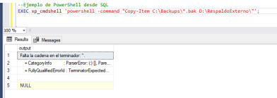

Automatización con PowerShell
PowerShell permite ejecutar comandos del sistema operativo y automatizar procesos desde SQL Server.
Ejemplos de uso:
- Copiar archivos
- Enviar correos electrónicos
- Mover respaldos a otra carpeta
- Ejecutar scripts SQL desde Windows
Ejemplo: ejecución de un script PowerShell desde SQL Server.

4. Monitoreo Proactivo (correos, logs y alertas)

¿Qué es el monitoreo proactivo?
El monitoreo proactivo consiste en supervisar constantemente el servidor para detectar problemas antes de que afecten al sistema
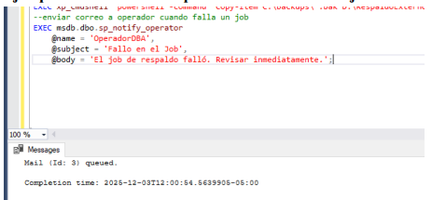
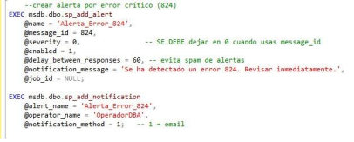.
Incluye:
- Envío de correos automáticos cuando falla un job
- Revisión de logs de errores
- Alertas cuando el disco está lleno
- Alertas por errores críticos (823, 824, 825)

Ejemplos de monitoreo
- Envío de correo a un operador cuando falla un job.
- Creación de una alerta ante un error crítico como el error 824.

Prácticas de la Semana (con ejemplos SQL)

Práctica 1: Configurar tareas de limpieza de logs antiguos
Objetivo:
Eliminar automáticamente registros o respaldos antiguos para ahorrar espacio en disco.
Ejemplo:
Eliminar logs con más de 30 días de antigüedad mediante un script automatizado.
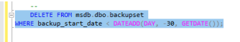
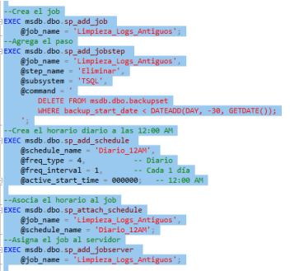

Práctica 2: Crear un job para ejecutar reportes semanales
Objetivo:
Generar un reporte semanal de forma automática (por ejemplo, ventas o usuarios nuevos).
Pasos:
- Crear el procedimiento almacenado que genera el reporte.
- Crear un job que ejecute dicho procedimiento de manera semanal.
- 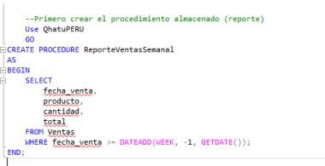
- 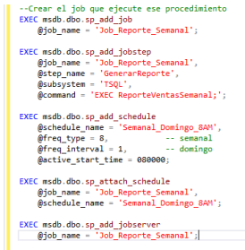

Resumen Final